ДЕНЬ КОШЕК
Цель: расширить знание детей среднего возраста о домашних кошках.
Задачи:
- активизировать и закреплять знания детей о домашнем животном –кошке;
- развивать познавательную активность;
- воспитывать у детей бережное и доброе отношение к животным ,
- чувство ответственности за тех, кого приручили;

Я люблю котов и кошек!
И больших, и котокрошек!
Чёрно-белых, полосатых,
Гладко-шёрстных и лохматых!
В первый день первого весеннего месяца по сложившейся традиции в России отмечается День кошек.
Домашняя кошка входит в семейство кошачьих, в котором различают 2 подсемейства, 4 рода и около 36 видов. Известно, что в России обитают представители обоих подсемейств, 3 рода и 12 видов. Кроме того, всем известно, что кошки — отличные истребители вредных грызунов. Российские кошки не боятся даже самых глубоких сугробов. Специалисты по кошкам отметили, что они столько лет живут с человеком, что чувствуют себя равными ему. Поэтому с ними нужно обращаться уважительно, ни в коем случае не приказывать им, а объяснять и поощрять хорошее поведение. Особенно кошки любят, когда их гладят за ухом и под подбородком. Причем, более ласковые и общительные именно коты, а кошки более капризны.
Можно еще много рассказывать об этих грациозных животных, ближних родственниках самих тигра и леопарда.
В нашем детском саду этот день тоже не остался незамеченным. В группе была организована выставка домашних питомцев. Дети с удовольствием принесли своих любимых, самых разнообразных кошек: здесь можно было увидеть статуэтки кошек, сувениры, мягкие и резиновые игрушки.
В группе воспитатели рассказывали детям интересные факты из жизни кошек, читали произведения художественной литературы. А какой замечательный хор кошек получился у ребят, дети как настоящие коты, пели на разные голоса и получили от этого пения только положительные эмоции. Интересно прошли беседы– дети узнали, что кошки умеют говорить, а люди могут их понимать.
Мы желаем всем кошкам иметь свой дом, заботливых хозяев и вкусную натуральную еду. Ну а мы, люди, должны постараться сделать все для этого.
ФОТООТЧЁТ
ВЫСТАВКА КОШЕК
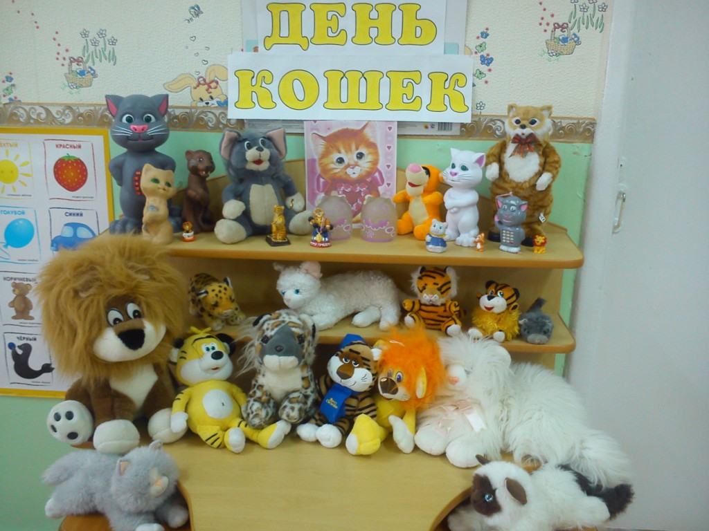

ЛЮБИМ МЫ ИГРАТЬ

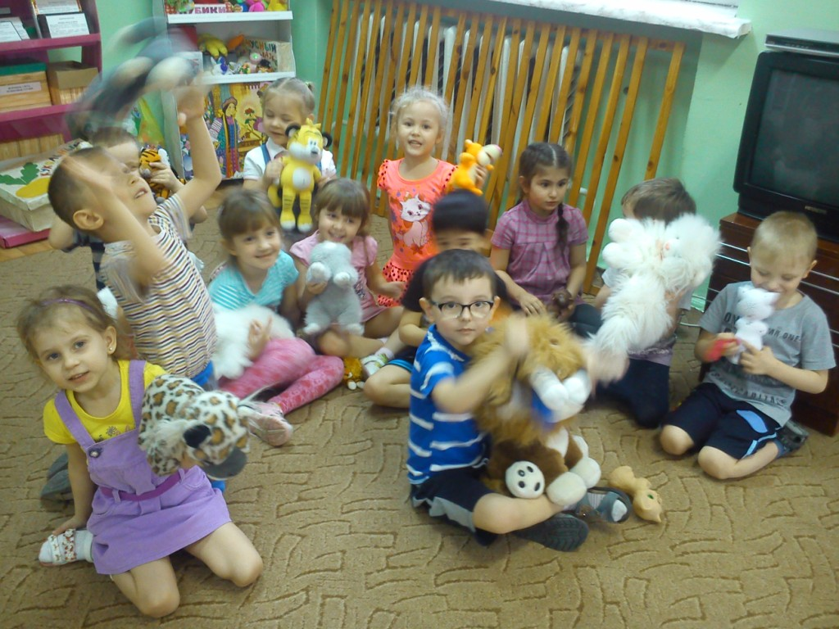
ЛЮБИМЫЙ КОТЁНОК МАЛЮ КОВОЙ СОФЬИ.

